202313102K10

(多选)位于*A*、*B*处的两个带有不等量负电荷的点电荷在平面内的电势分布如图所示，图中实线表示等差等势面，则(　　)

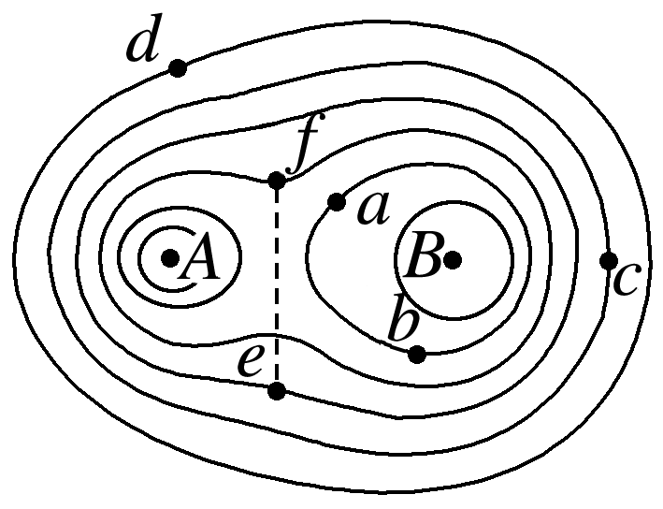

A．*a*点和*b*点的电场强度大小相等

B．正电荷从*c*点移到*d*点，静电力做正功

C．负电荷从*a*点移到*c*点，静电力做正功

D．正电荷从*e*点沿图中虚线移到*f*点，电势能先减小后增大